МІНІСТЕРСТВО ОСВІТИ І НАУКИ УКРАЇНИ

УНІВЕРСИТЕТСЬКИЙ КОЛЕДЖ
КИЇВСЬКОГО УНІВЕРСИТЕТУ ІМЕНІ БОРИСА ГРІНЧЕНКА

Циклова комісія образотворчого мистецтва та дизайну

РОБОЧА ПРОГРАМА НАВЧАЛЬНОЇ ДИСЦИПЛІНИ

КОМПОЗИЦІЙНА ОРГАНІЗАЦІЯ ФОРМИ

галузь знань 0202 «Мистецтво»
для спеціальності 5.02020701 Дизайн
(освітньо-кваліфікаційний рівень «молодший спеціаліст»)

Київ
2015

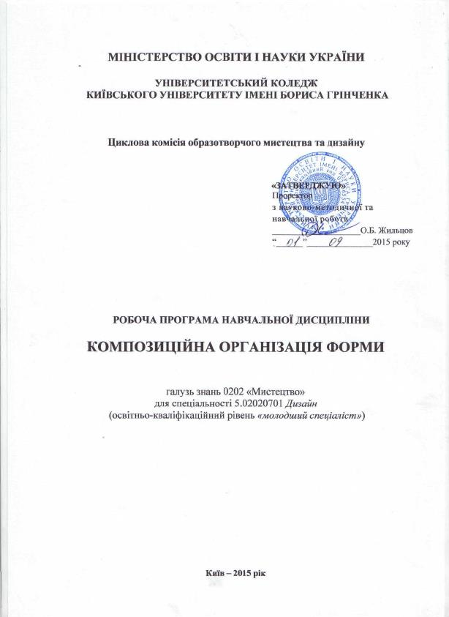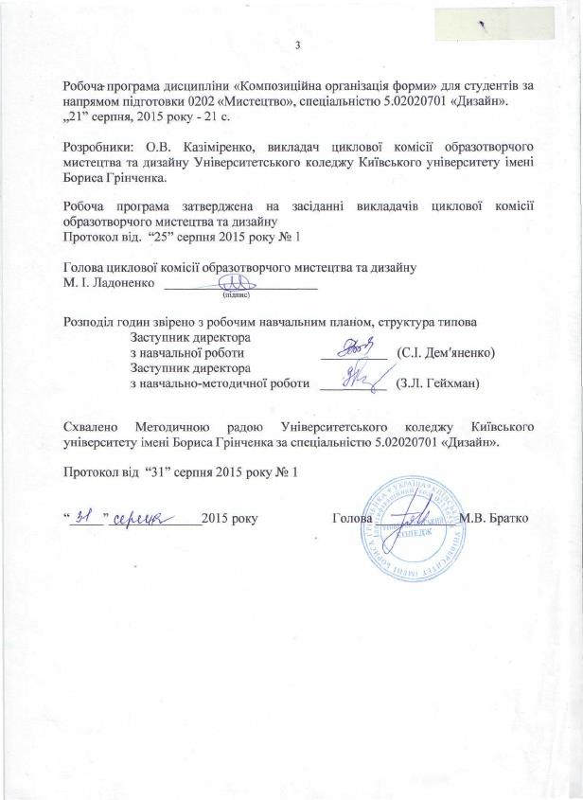
ЗМІСТ

Пояснювальна записка…………………………………………………..……......5

Опис навчальної дисципліни………………………………………………….6
- Мета та завдання навчальної дисципліни……………………………………7
- Програма навчальної дисципліни………………………………………….....8
- Структура навчальної дисципліни……………………………………………9
- Навчально-методична карта дисципліни …………………….……………..10
- Теми практичних занять……………………………………………………...12
- Самостійна робота…………………………………………………………………...13
- Індивідуальні завдання……………………………………………………………...13
- Методи навчання……………………………………………………………...14
- Методичне забезпечення курсу……………………………………………...14
- Методи контролю………………………………………………………….….15
- Розподіл балів, які отримують студенти…………………………………….16
- Очікувані результати ……………………………………………………… 18
- Рекомендована література
Базова…………………………………………………………………………...……19
Допоміжна………....……………………………………………………………… 19
15.Інформаційні ресурси…………………………………………………….……21

ПОЯСНЮВАЛЬНА ЗАПИСКА

Робоча навчальна програма з дисципліни «Композиційна організація форми» є нормативним документом Університетського коледжу Київського університету імені Бориса Грінченка, який розроблено цикловою комісією викладачів образотворчого мистецтва та дизайну на основі освітньо-професійної програми підготовки молодших спеціалістів, відповідно до навчального плану для спеціальності 5.02020701 «Дизайн» денної форми навчання.
Робочу навчальну програму укладено згідно з вимогами кредитно-модульної системи організації навчання. Програма визначає обсяги знань, які повинен опанувати студент відповідно до вимог освітньо-кваліфікаційної характеристики «молодший спеціаліст», алгоритму вивчення навчального курсу «Композиційна організація форми».
За об'ємом курс «Композиційна організація форми» складає 60 аудиторних годин, з яких: 14 годин - лекційні; 28 годин – практичних; індивідуальні заняття - 12 годин; модульний контроль 6 годин, самостійна робота студентів - 48 годин.
Курс передбачає отримання теоретичних знань та формування навичок роботи з формою об’єкту, який проектується, отримання практичного досвіду роботи в матеріалах.
Індивідуальні заняття зі студентами передбачають роботу педагога над тими розділами і темами, що потребують додаткової уваги студентів для більш повного і детального вивчення курсу. Передбачається самостійна робота студентів на вивчення тем та їх засвоєння під час практичної роботи.

Наприкінці вивчення курсу студенти здають екзамен.

- Опис навчальної дисципліни

Найменування показників | Галузь знань, напрям підготовки, освітньо-кваліфікаційний рівень | Характеристика навчальної дисципліни
Кількість кредитів – 3 | Галузь знань  0202 «Мистецтво» | Нормативна
Модуль – 2 | Спеціальність (професійне  спрямування):  5.02020701 «Дизайн» | Рік підготовки:
Змістових модулів – 2 |  | 2-й | 3-й
Змістових модулів – 2 |  | Семестр
Загальна кількість годин - 108 |  | 4 | 5
Тижневих годин для денної форми навчання:  аудиторних – 1,7  самостійної роботи студента – 2 | Освітньо-кваліфікаційний рівень:  «Молодший спеціаліст» | Лекції
 | Освітньо-кваліфікаційний рівень:  «Молодший спеціаліст» | 8 | 6
 | Освітньо-кваліфікаційний рівень:  «Молодший спеціаліст» | Практичні
 | Освітньо-кваліфікаційний рівень:  «Молодший спеціаліст» | 14 | 14
 | Освітньо-кваліфікаційний рівень:  «Молодший спеціаліст» | Самостійна робота
 | Освітньо-кваліфікаційний рівень:  «Молодший спеціаліст» | 24 | 24
 | Освітньо-кваліфікаційний рівень:  «Молодший спеціаліст» | Індивідуальні заняття:
 | Освітньо-кваліфікаційний рівень:  «Молодший спеціаліст» | 6 | 6
 | Освітньо-кваліфікаційний рівень:  «Молодший спеціаліст» | Модульний контроль:
 | Освітньо-кваліфікаційний рівень:  «Молодший спеціаліст» | 2 | 4
 | Освітньо-кваліфікаційний рівень:  «Молодший спеціаліст» | Вид контролю:
 | Освітньо-кваліфікаційний рівень:  «Молодший спеціаліст» | залік | екзамен

- Мета та завдання навчальної дисципліни

Метою викладання навчальної дисципліни «Композиційна організація форми» є професійна підготовка фахівця з високим рівнем художньо-конструкторської майстерності і самостійного творчого вирішення завдань, формування практичних навичок створення об’ємних форм та об’ємно-просторових композицій.
Основними завданнями вивчення дисципліни «Композиційна організація форми» є:
- надання теоретичних основ з дисципліни «Композиційна організація форми»;
- засвоєння основних прийомів створення форми предмету;
- засвоєння основних технік роботи з графічними та макетними матеріалами, обладнанням;
- засвоєння основних композиційних прийомів роботи з формою нових виробів;
Згідно з вимогами освітньо-професійної програми студенти повинні:
У результаті вивчення навчальної дисципліни у студентів мають бути сформовані наступні компетенції:
- розуміння композиційно-цілісного рішення об’єкту на основі емоційно-чуттєвого сприйняття об’ємно-просторової форми;
- базові уявлення про закономірності загального і індивідуального рішення об’єктів предмету діяльності;
- використання технологічних стандартів та нормативних документів для практичного виконання дизайнерських розробок;
- знання основних шляхів пошуку композиційно-цілісного рішення об’єктів предмету діяльності за видами робіт;
- використовування професійно-профільованих знань і практичних навичок з композиційної організації форми;
- володіння креативним мисленням;
- володіння методами спостереження, опису, ідентифікації, класифікації предмету діяльності;
- виконання аналізу та проведення демонстрацій остаточних варіантів дизайнерських розробок об’єктів предметів діяльності.

- Програма навчальної дисципліни

Змістовий модуль 1. Основи формоутворення

Тема 1. Основи формоутворення.
Тема 2. Види, закони, категорії композиційної організації форми.
Тема 3. Засоби виразності композиційної організації форми.
Тема 4. Формоутворення та проекції просторових об’єктів на площині.

Змістовий модуль 2. Об’ємно-просторова композиція

Тема 1. Види об’ємно-просторової композиції.
Тема 2. Ілюзії зору.
Тема 3. Об’ємна форма. Методика виконання розгорток.

- Структура навчальної дисципліни
№  п/п | Назви змістових модулів і тем | Кількість годин
№  п/п | Назви змістових модулів і тем | Разом |  | Аудиторних |  | Лекцій | Практичних |  |  | Семінарських | Індивідуальна робота |  |  | Самостійна робота | Підсумковий контроль
 | 1 | 2 |  | 3 |  | 4 | 5 |  |  | 6 | 7 |  |  | 8 | 9
Змістовий модуль 1. Основи формоутворення (4 семестр)
 | Основи формоутворення |  |  |  | 2 |  |  |  |  |  |  |  | 6
 | Види, закони, категорії композиційної організації форми |  |  |  | 2 |  |  | 4 |  |  |  |  | 6
 | Засоби виразності композиційної організації форми |  |  |  | 2 |  |  | 4 |  |  |  | 4 | 6
 | Формоутворення та проекції просторових об’єктів на площині |  |  |  | 2 |  |  | 6 |  |  |  | 2 | 6
 | Разом за змістовим модулем 1 | 54 | 30 |  | 8 |  |  | 14 |  |  |  | 6 | 24 |  |  | 2
Змістовий модуль 2. Об’ємно-просторова композиція (5 семестр)
 | Види об’ємно-просторової композиції |  |  |  | 2 |  |  | 4 |  |  |  | 2 | 8
 | Об’ємна форма. Методика виконання розгорток |  |  |  | 2 |  |  | 6 |  |  |  | 2 | 8
 | Ілюзії зору |  |  |  | 2 |  |  | 4 |  |  |  | 2 | 8
 | Разом за змістовним модулем 2 | 54 | 30 |  | 6 |  |  | 14 |  |  |  | 6 | 24 |  |  | 4
 | Разом за навчальним планом | 108 | 60 |  | 14 |  |  | 28 |  |  |  | 12 | 48 |  |  | 6

5. Навчально-методична карта дисципліни «Композиційна організація форма»
Разом: 108 год., лекції – 14 год., практичні заняття – 28 год., індивідуальна робота – 12 год.,
модульний контроль – 6 год., самостійна робота – 48 год.
Тиждень | І | ІІ |  | ІІІ | ІV |  |  | V | VІ |  | VІІ |  |  | VІІІ |  | ІХ | Х |  |  |  | ХІ | ХІІ
Модуль | Модуль І (4 семестр)
Назва  змістового модуля | Образ і образне мислення
Кількість балів за модуль  (без ІНДЗ) | 106
Лекції | 1 |  |  |  |  | 2 |  |  |  |  |  | 3 |  |  |  |  |  | 4
Дати
Теми лекцій | Основи формоутворення |  |  |  |  | Види, закони, категорії композиційної організації форми |  |  |  |  |  | Засоби виразності композиційної організації форми |  |  |  |  |  | Формоутворення та проекції просторових об’єктів на площині
Теми практичних занять | Формоутворюючий аналіз природніх, штучних об’єктів (10 балів) |  | Виконання композиції на площині з геометричних фігур (10 балів) |  |  |  |  |  |  | Виконання композиції на площині з об’ємних тіл (10 балів) |  |  |  |  | Виконання ритмічних композиція з однакових заданих елементів (10 балів) |  |  |  |  | Пластика поверхні за рахунок надрізів та згинів цілого аркушу паперу (10 балів)
Самостійна робота | Формоутворюючий аналіз природній, штучних об’єктів  (5 балів) |  |  |  |  |  | Виконання колажу на тему «Фактура матеріалів» (5 балів) |  |  |  |  |  | Виконання колажу на тему «Текстура матеріалів» (5 балів) |  |  |  |  |  | Пластика поверхні за рахунок надрізів та згинів цілого аркушу паперу  (5 балів)
Підсумковий контроль | 25 балів

Тиждень | І | ІІ |  | ІІІ | ІV |  | V |  |  | VІ | VІІ | VІІІ |  | ІХ |  |  | Х |  | ХІ | ХІІ
Модуль | Модуль ІІ (5 семестр)
Назва
змістового модуля
Кількість балів за модуль  (без ІНДЗ) | 100
Лекції | 1 |  |  |  |  |  |  | 2 |  |  |  |  |  |  | 3
Дати
Теми лекцій | Види об’ємно-просторової композиції |  |  |  |  |  |  | Об’ємна форма. Методика виконання розгорток |  |  |  |  |  |  | Ілюзії зору
Теми практичних занять | Цілісність та руйнація форми за рахунок кольору (куб)  (10 балів) |  | Відображення одного композиційного мотиву різними засобами.  (10 балів) |  |  |  |  |  | Створення простого замкнутого середовища з обмеженою кількістю отворів для проникнення світла. (10 балів) |  |  |  | Об’ємна композиція.  (10 балів) |  |  |  |  | Об’ємно-просторова композиція.  (10 балів)
Самостійна робота | Цілісність та руйнація форми за рахунок кольору (піраміда) (5 балів) |  |  |  |  | Рішення фронтальної композиції з елементів у вигляді полос свобідної конфігурації  (5 балів) |  |  |  |  |  |  |  |  |  | Рішення об’ємної композиції, створеної з подібних елементів  (5 балів)
Підсумковий контроль | 25 балів

- Теми практичних занять

№  з/п | Назва теми | Кількість  годин
1 | Формоутворюючий аналіз природніх, штучних об’єктів | 2
2 | Виконання композиції на площині з геометричних фігур | 2
3 | Виконання композиції на площині з об’ємних тіл | 2
4 | Виконання ритмічних композиція з однакових заданих елементів | 2
5 | Пластика поверхні за рахунок надрізів та згинів цілого аркушу паперу | 6
6 | Цілісність та руйнація форми за рахунок кольору (куб) | 2
7 | Відображення одного композиційного мотиву різними засобами. Площина, рельєф, об’ємно-просторова композиція | 4
8 | Створення простого замкнутого середовища з обмеженою кількістю отворів для проникнення світла. Розмістити пластичні об’єкти для виявлення характеру внутрішнього простору | 4
9 | Об’ємна композиція. Рішення передбачає використання непрозорих паралелепіпедів у паралельному розташуванні граней. Можливе окреме розташування об’ємних форм, взаємне проникнення та накладанні. Пропорційні відношення мають слугувати основою композиційної єдності. | 2
10 | Об’ємно-просторова композиція. Набір елементів строго обмежено кількістю (не більше 9) та геометричною формою (паралелепіпеди прозорі і не прозорі). Усі вони мають взаєморозташовуватись під прямим кутом. Необхідно орієнтувати сприйняття глядача на головну форму у задній частині простору, яке зорганізується | 2
 | Разом | 28

- Самостійна робота

№  з/п | Назва теми | Кількість  годин
1 | Формоутворюючий аналіз природній, штучних об’єктів | 6
2 | Виконання колажу на тему «Фактура матеріалів» | 6
3 | Виконання колажу на тему «Текстура матеріалів» | 6
4 | Пластика поверхні за рахунок надрізів та згинів цілого аркушу паперу | 6
5 | Цілісність та руйнація форми за рахунок кольору (піраміда) | 8
6 | Рішення фронтальної композиції з елементів у вигляді полос свобідної конфігурації | 8
7 | Рішення об’ємної композиції, створеної з подібних елементів (циліндри, паралелепіпеди, спіралі тощо) | 8
 | Разом | 48

- Індивідуальні завдання

№  з/п | Назва теми | Кількість  годин
1. | Особливості створення об’ємної композиції на площині | 2
2. | Виконання розрізів, прорізів, надрізів | 2
3. | Особливості склеювання паперу встик | 2
4. | Вплив кольору на цілісність форми | 2
5. | Вплив світла на сприйняття форми | 2
6. | Вплив матеріалу на сприйняття форми | 2
 | Разом | 12

9. Методи навчання

І. Методи організації та здійснення навчально-пізнавальної діяльності
1) За джерелом інформації:
- Словесні: лекція (традиційна) із застосуванням комп'ютерних інформаційних технологій (PowerPoint – Презентація), пояснення, розповідь, бесіда.
- Наочні: спостереження, ілюстрація, демонстрація.
- Практичні: вправи.
2) За логікою передачі і сприймання навчальної інформації: індуктивні, дедуктивні, аналітичні, синтетичні.
3) За ступенем самостійності мислення: репродуктивні, пошукові, дослідницькі.
4) За ступенем керування навчальною діяльністю: під керівництвом викладача; самостійна робота студентів: виконання індивідуальних навчальних проектів (творчі роботи).
ІІ. Методи стимулювання інтересу до навчання і мотивації навчально-пізнавальної діяльності:
- Методи стимулювання інтересу до навчання: навчальні дискусії; створення ситуації пізнавальної новизни; створення ситуацій зацікавленості (метод цікавих аналогій тощо).

10. Методичне забезпечення курсу

- опорні конспекти лекцій;
- навчальні посібники;
- робоча навчальна програма;
- наочні матеріали (ілюстрації, репродукції робіт світових та вітчизняних майстрів);
- електронні презентації.

11. Методи контролю

Навчальні досягнення студентів із дисципліни «Композиційна організація форми» оцінюються за модульно-рейтинговою системою, в основу якої покладено принцип поопераційної звітності, обов’язковості модульного контролю, накопичувальної системи оцінювання рівня знань, умінь та навичок; розширення кількості підсумкових балів до 100.
У процесі оцінювання навчальних досягнень студентів застосовуються такі методи:
- Методи усного контролю: індивідуальне опитування, фронтальне опитування, співбесіда, екзамен.
- Методи письмового контролю: модульне письмове тестування; підсумкове письмове тестування, звіт, реферат, есе.
- Методи самоконтролю: уміння самостійно оцінювати свої знання, самоаналіз.

12. Розподіл балів, які отримують студенти

Контроль успішності студентів з урахуванням поточного і підсумкового оцінювання здійснюється відповідно до навчально-методичної карти, де зазначено види й термін контролю. Систему рейтингових балів для різних видів контролю та порядок їх переведення у національну (4 – бальну) та європейську (ECTS) шкалу подано у таблицях.

Система оцінювання навчальних досягнень студентів Університетського коледжу Київського університету імені Бориса Грінченка
№  п/п | Вид діяльності | Кількість рейтингових балів
1. | Відвідування лекцій | 1
2. | Відвідування практичних (семінарських занять) | 1
3. | Виконання завдання для самостійної роботи | 5
4. | Робота на практичному занятті. | 10
5. | ІНДЗ | 30
6. | Підсумковий модульний контроль | 25

Розрахунок рейтингових балів за видами поточного (модульного) контролю

№  п/п | Вид діяльності | Кількість рейтингових балів  4 семестр | Кількість рейтингових балів  5 семестр
1. | Відвідування лекцій. | 4 | 3
2. | Відвідування практичних занять. | 7 | 7
3. | Практична робота. | 50 | 50
4. | Самостійна робота (домашнє завдання). | 20 | 15
6. | Підсумковий модульний контроль | 25 | 25
Підсумковий рейтинговий бал  Коефіцієнт  Бали за екзамен |  | 106  1,06 | 100  1,67  40

Шкала оцінювання: національна та ECTS

Сума балів за всі види навчальної діяльності | Оцінка ECTS | Оцінка за національною шкалою
Сума балів за всі види навчальної діяльності | Оцінка ECTS | для екзамену, курсового проекту (роботи), практики | для заліку
90 – 100 | А | відмінно | зараховано
82-89 | В | добре | зараховано
74-81 | С | добре | зараховано
64-73 | D | задовільно | зараховано
60-63 | Е | задовільно | зараховано
35-59 | FX | незадовільно з можливістю повторного складання | не зараховано з можливістю повторного складання
0-34 | F | незадовільно з обов’язковим повторним вивченням дисципліни | не зараховано з обов’язковим повторним вивченням дисципліни

Кожний модуль включає бали за поточну роботу студента на семінарських, практичних заняттях, виконання самостійної роботи, індивідуальну роботу, модульну контрольну роботу.
Виконання модульних контрольних робіт здійснюється в режимі комп’ютерної діагностики або з використанням роздрукованих завдань.
Модульний контроль знань студентів здійснюється після завершення вивчення навчального матеріалу модуля.
Кількість балів за роботу з теоретичним матеріалом, на практичних заняттях, під час виконання самостійної та індивідуальної навчально-дослідної роботи залежить від дотримання таких вимог:
- своєчасність виконання навчальних завдань;
- повний обсяг їх виконання;
- якість виконання навчальних завдань;
- самостійність виконання;
- творчий підхід у виконанні завдань;
- ініціативність у навчальній діяльності.

13. Очікувані результати

У результаті вивчення дисципліни студент:
- розуміє композиційно-цілісне рішення об’єкту на основі емоційно-чуттєвого сприйняття об’ємно-просторової форми;
- має базові уявлення про закономірності загального і індивідуального рішення об’єктів предмету діяльності;
- використовує технологічні стандарти та нормативні документи для практичного виконання дизайнерських розробок;
- оперує знаннями основних шляхів пошуку композиційно-цілісного рішення об’єктів предмету діяльності за видами робіт;
- використовує професійно-профільовані знаня і практичні навички з композиційної організації форми;
- володіє креативним мисленням;
- володіє методами спостереження, опису, ідентифікації, класифікації предмету діяльності;
- аналізує та проводити демонстрації остаточних варіантів дизайнерських розробок, об’єктів, предметів діяльності.
- 14. Рекомендована література

Базова:
- Базилевский А.А., Барышева В.Е. Дизайн. Технология. Форма.: Учеб. пособие по спец. «Дизайн архитектурной среды». – М.: Архитектура-С, 2010, 248с., ил. ISBN 978-5-9647-0203-0;
- Сотников Б.Е. Объемно-пространственная композиция: учебное пособие для студентов специальности ДАС 1-2 курсов по дисциплине «Объемно-пространственная композиция»/сост. Б.Е. Сотников – Ульяновск, УлГТУ, 2009г – 68с, ISBN 978-5-9795-0489-6;
- Стасюк Н.Г., Кисилева Т.Ю., Орлова И.Г. Основы архитектурной композиции. Учебное пособие/ Стасюк Н.Г., Кисилева Т.Ю., Орлова И.Г. – М.: Архитектура-С, 2004, 96с. ISBN 5-9647-0006-3;
- Устин В.Б. Учебник дизайна. Композиция, методика, практика/В.Б. Устин. – М.: АСТ: Астрель, 2009. – 254, [2]с.: ил. ISBN 978-5-17-060088-5;
- Фольт О.В., Смолинський Р.І. «Основи художнього конструювання» - К.:Вища школа, 1973 – 143 с.;
- Чернышов О.В. Формальная композиция. Творческий практикум – Мн. Харвест, 1999г – 312с. ISBN 985-433-206-3.

Допоміжна:
- Андрияхина Н.В. Вы это видели?! Обманы зрения и оптические иллюзии. – М.: Эксмо, 2012. – 200с.: ил. ISBN 978-5-699-55588-8;
- Антонович Є.А., Василишин Я.В., Шпильчак В.А. Креслення: Навч.посібник/ За ред.проф. Є.А. Антоновича – Львів: Світ, 2006 – 512с., іл. ISBN 966-603-479-4;
- Рунге В.Ф., Сеньковский В.В. Основы теории и методологии дизайна. Учебное пособие (конспект лекций) – М.: М3-Пресс, 2001. – 252с. ISBN 5-94073-011-6.

15. Інформаційні ресурси

- Національна бібліотека України імені В.В. Вернадського
http://www.nbuv.gov.ua/
- Державна науково-педагогічна бібліотека України ім. В. О. Сухомлинського
www.dnpb.gov.ua/
- Бібліотека українських підручників
http://pidruchniki.ws/

Робоча програма навчального курсу

"КОМПОЗИЦІЙНА ОРГАНІЗАЦІЯ ФОРМИ"

Укладач: Казіміренко Олена Валеріївна, викладач циклової комісії образотворчого мистецтва та дизайну Університетського коледжу Київського університету імені Бориса Грінченка.

____________________________
"Композиційна організація форми". Програма навчальної дисципліни / Укладач О.В. Казіміренко – К.: Університетський коледж Київського університету імені Бориса Грінченка, 2015 – 21 с.

